**МИНИСТЕРСТВО НАУКИ И ВЫСШЕГО ОБРАЗОВАНИЯ РФ**

**ФЕДЕРАЛЬНОЕ ГОСУДАРСТВЕННОЕ БЮДЖЕТНОЕ ОБРАЗОВАТЕЛЬНОЕ УЧРЕЖДЕНИЕ ВЫСШЕГО ОБРАЗОВАНИЯ «ЛИПЕЦКИЙ ГОСУДАРСТВЕННЫЙ ТЕХНИЧЕСКИЙ УНИВЕРСИТЕТ»**

|  |  |
| --- | --- |
| Факультет | автоматизации и информатики |
| Кафедра | автоматизированных систем управления |

ЛАБОРАТОРНАЯ РАБОТА 2

по базам данных

Концептуальное и логическое проектирование базы данных

|  |  |  |  |  |
| --- | --- | --- | --- | --- |
| Студент | ПИ-22-1 | | ________________  подпись, дата | Насонов Н. С. |
|  | |  |  |  |
| Руководитель | |  | ________________  подпись, дата | Алексеев В.А. |

Липецк, 2024 г.

**Цель работы**

Научиться проектировать базы данных с использованием трехэтапной методологии: концептуальное – логическое – физическое проектирование. Освоить на практике разработку концептуальной и логической моделей данных в среде Sybase PowerDesigner.

**Задание**

Разработать в среде Sybase PowerDesigner концептуальную и логическую модели данных для концептуальной модели предметной области,

**Концептуальная модель**

На рисунке 1 представлена диаграмма концептуальной модели (в нотации Craw’s Foot – «Entity/Relationship»).

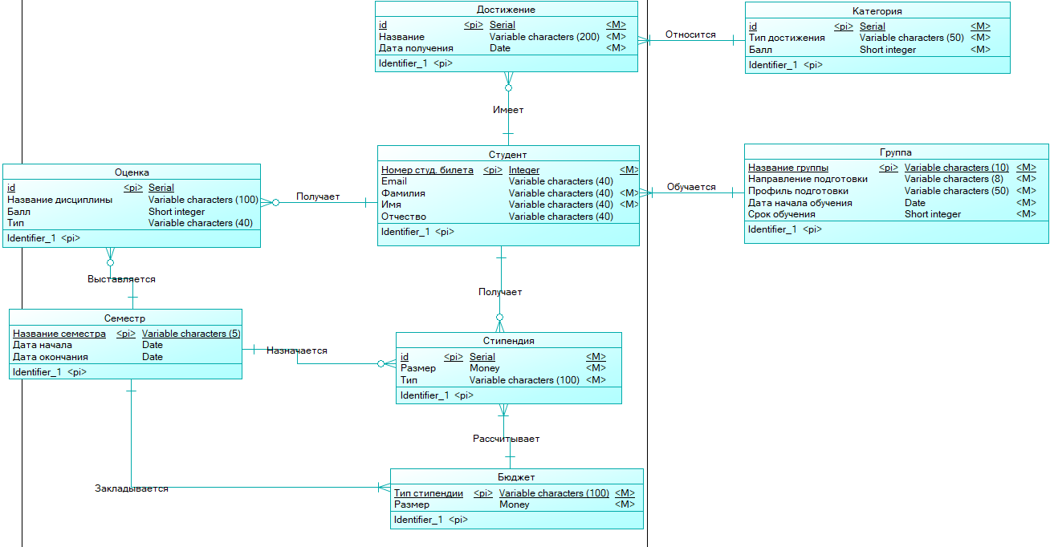

Рисунок 1 – Концептуальная модель

В таблице 1 представлена спецификация сущностей.

Таблица 1 – Спецификация сущностей концептуальной модели

|  |  |  |  |  |  |  |
| --- | --- | --- | --- | --- | --- | --- |
| **Наименование сущности** | **Код сущности** | **Наименование атрибута** | **Код атрибута** | **Тип данных** | **Обязательность** | **Первичный ключ** |
| Достижение | Achievement | id | id_achivment | Serial | X | X |
| Название | name_achivement | Variable characters (200) | X |  |
| Дата получения | date_achivment | Date | X |  |
| Бюджет | Budget | Тип стипендии | type_scholarship_budget | Variable characters (100) | X | X |
| Размер | size_budget | Money | X |  |
| Категория | Category | id | id_category | Serial | X | X |
| Тип достижения | achivments_type_category | Variable characters (50) | X |  |
| Балл | score_category | Short integer | X |  |
| Группа | Group | Название группы | name_group | Variable characters (10) | X | X |
| Направление подготовки | studies_direction_group | Variable characters (8) | X |  |
| Профиль подготовки | studies_profile_group | Variable characters (50) | X |  |
| Дата начала обучения | start_date_group | Date | X |  |
| Срок обучения | studies_period-group | Short integer | X |  |
| Оценка | mark | id | id_mark | Serial | X | X |
| Название дисциплины | lesson_name_mark | Variable characters (100) | X |  |
| Балл | score_mark | Short integer | X |  |
| Тип | type_mark | Variable characters (40) | X |  |
| Стипендия | Scholarship | id | id_scholarship | Serial | X | X |
| Размер | size_scholarshp | Money | X |  |
| Тип | type_scholarship | Variable characters (100) | X |  |
| Семестр | Semester | Название семестра | name_semester | Variable characters (5) | X | X |
| Дата начала | date_start_semester | Date | X |  |
| Дата окончания | date_end_semester | Date | X |  |
| Студент | Student | Номер студ. билета | id_num_student | Integer | X | X |
| Email | email_student | Variable characters (40) |  |  |
| Фамилия | second_name_student | Variable characters (40) | X |  |
| Имя | first_name_student | Variable characters (40) | X |  |
| Отчество | surname_student | Variable characters (40) |  |  |

Спецификация связей между сущностями представлена в таблице 2.

Таблица – Спецификация связей между сущностями

|  |  |  |  |  |
| --- | --- | --- | --- | --- |
| **Сущность 1** | **Сущность 2** | **Наименование связи** | **Код связи** | **Вид связи** |
|
| Semester | Scholarship | Назначается | assign | 1,n |
| Budget | Scholarship | Рассчитывает | Calculate | 1,n |
| Student | mark | Получает | Get | 0,n |
| Semester | mark | Выставляется | give | 0,n |
| Student | Achievement | Имеет | Have | 0,n |
| Semester | Budget | Закладывается | lay | 1,n |
| Student | Scholarship | Получает | Receive | 0,n |
| Category | Achievement | Относится | Refer | 1,n |
| Group | Student | Обучается | Study | 1,n |

**Логическая модель**

На рисунке 2 представлена логическая модель (в нотации Craw’s Foot – «Entity/Relationship»).

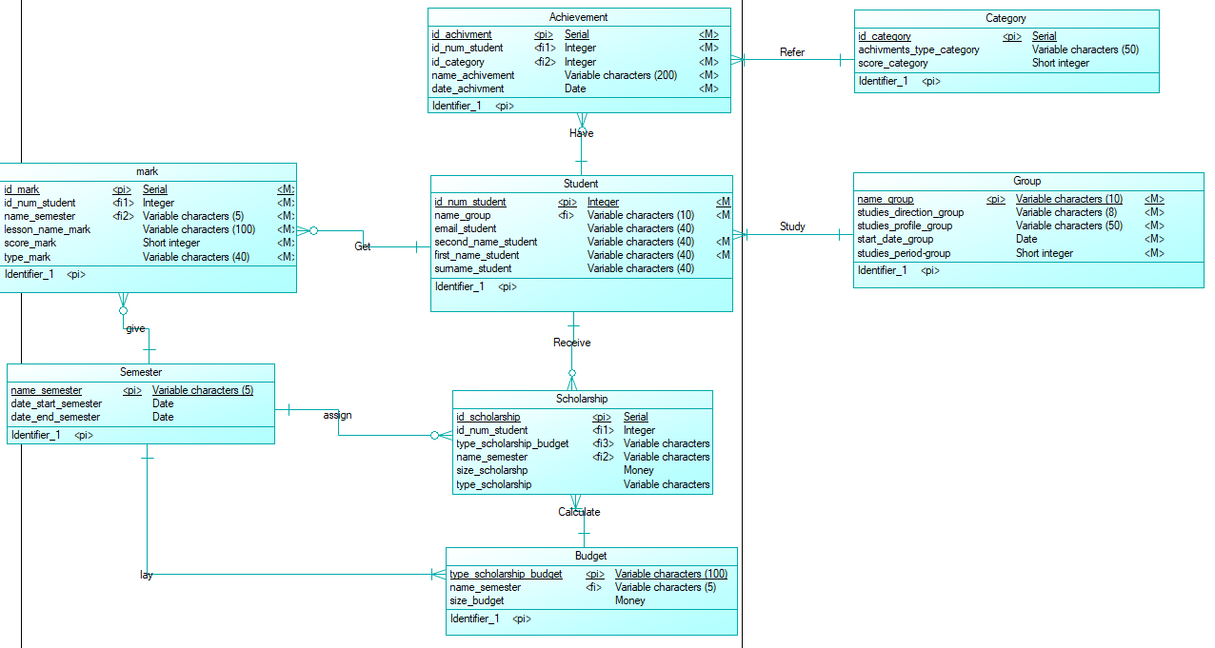

Рисунок 2 – Диаграмма логической модели с отображением code в нотации Craw’s Foot

Спецификация реляционных отношений логической модели приведена в таблице 3.

Таблица – Спецификация реляционных отношений логической модели

|  |  |  |  |  |  |  |  |  |
| --- | --- | --- | --- | --- | --- | --- | --- | --- |
| **Наименование таблицы** | **Код таблицы** | **Наименование атрибута** | **Код атрибута** | **Тип данных** | **Первичный ключ** | | **Вторичный ключ** | **Обязательность** |
| Достижение | Achievement | id | id_achivment | Serial | **+** | **-** | | X |
| Номер студ. билета | id_num_student | Integer | **-** | **+** | | X |
| id2 | id_category | Integer | **-** | **+** | | X |
| Название | name_achivement | Variable characters (200) | **-** | **-** | | X |
| Дата получения | date_achivment | Date | **-** | **-** | | X |
| Бюджет | Budget | Тип стипендии | type_scholarship_budget | Variable characters (100) | **+** | **-** | | X |
| Название семестра | name_semester | Variable characters (5) | **-** | **+** | | X |
| Размер | size_budget | Money | **-** | **-** | | X |
| Категория | Category | id | id_category | Serial | **+** | **-** | | X |
| Тип достижения | achivments_type_category | Variable characters (50) | **-** | **-** | | X |
| Балл | score_category | Short integer | **-** | **-** | | X |
| Группа | Group | Название группы | name_group | Variable characters (10) | **+** | **-** | | X |
| Направление подготовки | studies_direction_group | Variable characters (8) | **-** | **-** | | X |
| Профиль подготовки | studies_profile_group | Variable characters (50) | **-** | **-** | | X |
| Дата начала обучения | start_date_group | Date | **-** | **-** | | X |
| Срок обучения | studies_period-group | Short integer | **-** | **-** | | X |
| Оценка | mark | id | id_mark | Serial | **+** | **-** | | X |
| Номер студ. билета | id_num_student | Integer | **-** | **+** | | X |
| Название семестра | name_semester | Variable characters (5) | **-** | **+** | | X |
| Название дисциплины | lesson_name_mark | Variable characters (100) | **-** | **-** | | X |
| Балл | score_mark | Short integer | **-** | **-** | | X |
| Тип | type_mark | Variable characters (40) | **-** | **-** | | X |
| Стипендия | Scholarship | id | id_scholarship | Serial | **+** | **-** | | X |
| Номер студ. билета | id_num_student | Integer | **-** | **+** | | X |
| Тип стипендии | type_scholarship_budget | Variable characters (100) | **-** | **+** | | X |
| Название семестра | name_semester | Variable characters (5) | **-** | **-** | | X |
| Размер | size_scholarshp | Money | **-** | **-** | | X |
| Тип | type_scholarship | Variable characters (100) | **-** | **-** | | X |
| Семестр | Semester | Название семестра | name_semester | Variable characters (5) | **+** | **-** | | X |
| Дата начала | date_start_semester | Date | **-** | **-** | | X |
| Дата окончания | date_end_semester | Date | **-** | **-** | | X |
| Студент | Student | Номер студ. билета | id_num_student | Integer | **+** | **-** | | X |
| Название группы | name_group | Variable characters (10) | **-** | **+** | | X |
| Email | email_student | Variable characters (40) | **-** | **-** | |  |
| Фамилия | second_name_student | Variable characters (40) | **-** | **-** | | X |
| Имя | first_name_student | Variable characters (40) | **-** | **-** | | X |
| Отчество | surname_student | Variable characters (40) | **-** | **-** | |  |

**Вывод**

В ходе выполнения лабораторной работы были получены навыки проектирования базы данных с использованием трехэтапной методологии: концептуальное – логическое – физическое проектирование. Освоена разработка концептуальной и логической моделей данных в среде Sybase PowerDesigner.